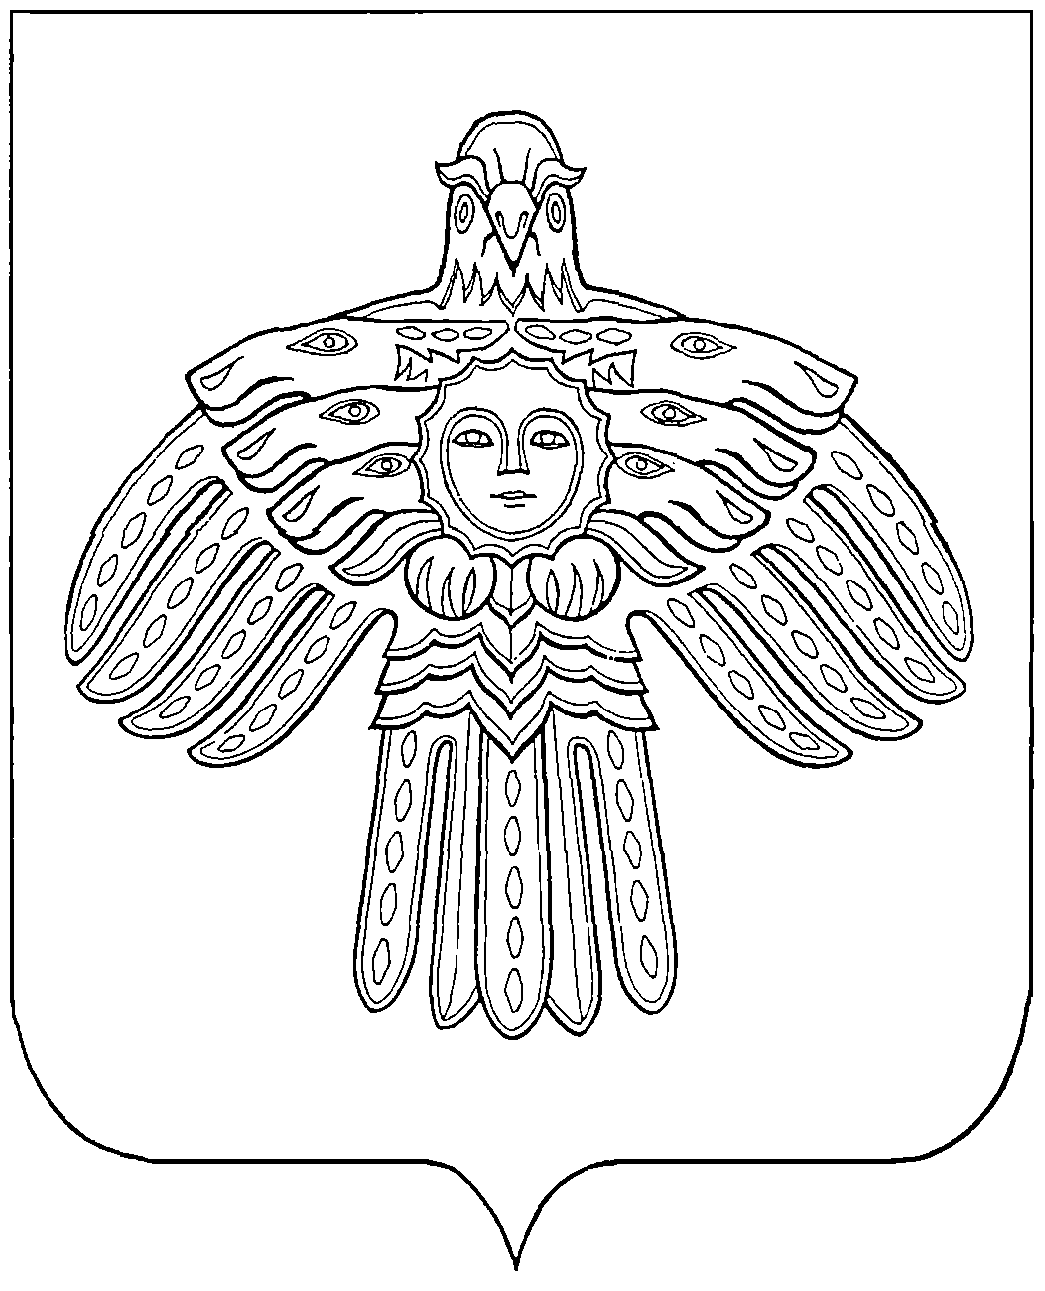

**«ЕМВА» КАР ОВМӦДЧӦМИНСА СОВЕТ**

**СОВЕТ ГОРОДСКОГО ПОСЕЛЕНИЯ «ЕМВА»**

|  |
| --- |
| 169200, Республика Коми, г. Емва, ул. Октябрьская, 25 |

**КЫВКӦРТӦД**

**РЕШЕНИЕ**

**от 19 октября 2021 года № III-1/7**

**Об организации работы администрации**

**городского поселения «Емва» в переходный период**

В соответствии со статьей 84 Федерального закона от 06.10.2003г. № 131-ФЗ «Об общих принципах организации местного самоуправления в Российской Федерации», Уставом муниципального образования городского поселения «Емва» и необходимостью оперативного решения организационных вопросов, осуществления руководства деятельностью администрации, Совет городского поселения городского поселения «Емва» третьего созыва

**Решил:**

1. Сохранить определенные законодательством и Уставом городского поселения «Емва» полномочия по руководству администрацией городского поселения «Емва» в переходный период до момента назначения на должность нового руководителя с последующими изменениями и дополнениями за Котовым Андреем Викторовичем, руководителем администрации городского поселения «Емва» с оплатой труда и предоставлением гарантий, установленные контрактом.

2. Считать утратившим силу решение Совета городского поселения «Емва» от 13.02.2019г. № II-27/133 «Об организации работы администрации городского поселения «Емва» в переходный период».

3. Настоящее решение вступает в силу со дня его принятия.

Председательствующий на сессии Н.Н. Ващенко